1. هيكل المشروع (N-Tier Architecture)
المشروع مبني على نمط N-Tier Architecture، وهو نمط معماري يقسم التطبيق إلى طبقات منفصلة. كل طبقة لها مسؤولية محددة، مما يجعل الكود أكثر تنظيماً وسهولة في الصيانة.
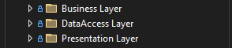
الطبقات الثلاث الرئيسية للمشروع
لماذا نستخدم N-Tier Architecture؟
- فصل المسؤوليات: كل طبقة مسؤولة عن جزء معين من التطبيق
- سهولة الصيانة: يمكن تعديل طبقة دون التأثير على الأخرى
- قابلية الاختبار: يسهل اختبار كل طبقة بشكل منفصل
- إعادة الاستخدام: يمكن استخدام الطبقات في مشاريع أخرى
📂 DataAccess Layer (طبقة الوصول للبيانات)
هذه الطبقة مسؤولة عن التعامل مع قاعدة البيانات. تحتوي على الـ Entities (الكيانات) والـ Migrations (تحديثات قاعدة البيانات) والـ DbContext.
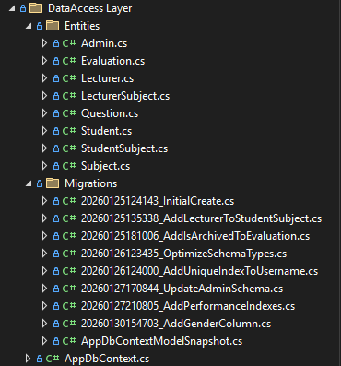
محتويات طبقة DataAccess Layer
محتويات الطبقة:
- Entities: الكلاسات التي تمثل جداول قاعدة البيانات (Student, Lecturer, Admin, etc.)
- Migrations: ملفات تتبع التغييرات على قاعدة البيانات
- AppDbContext: الكلاس الرئيسي للتعامل مع Entity Framework
📂 Business Layer (طبقة المنطق)
هذه الطبقة تحتوي على منطق التطبيق (Business Logic). تتضمن الـ Services التي تنفذ العمليات المطلوبة، والـ Interfaces التي تحدد العقود.
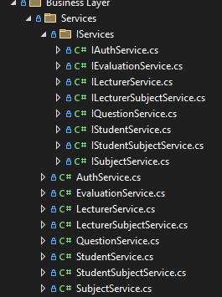
محتويات طبقة Business Layer
محتويات الطبقة:
- IServices: الـ Interfaces (IAuthService, IStudentService, etc.)
- Services: الكلاسات التي تنفذ الـ Interfaces (AuthService, StudentService, etc.)
📂 Presentation Layer (طبقة العرض)
هذه الطبقة مسؤولة عن استقبال الطلبات من المستخدم وإرجاع الاستجابات. تحتوي على الـ Controllers والـ DTOs والـ Middleware.
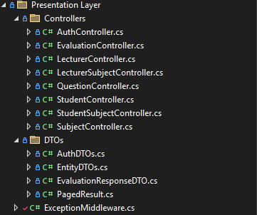
محتويات طبقة Presentation Layer
محتويات الطبقة:
- Controllers: الكلاسات التي تستقبل طلبات HTTP
- DTOs: كائنات نقل البيانات
- ExceptionMiddleware: معالجة الأخطاء
2. ملفات الإعدادات (Configuration)
ملفات الإعدادات تحتوي على الإعدادات المهمة للتطبيق مثل اتصال قاعدة البيانات وإعدادات JWT.
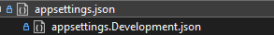
ملفات الإعدادات
محتوى ملف appsettings.json
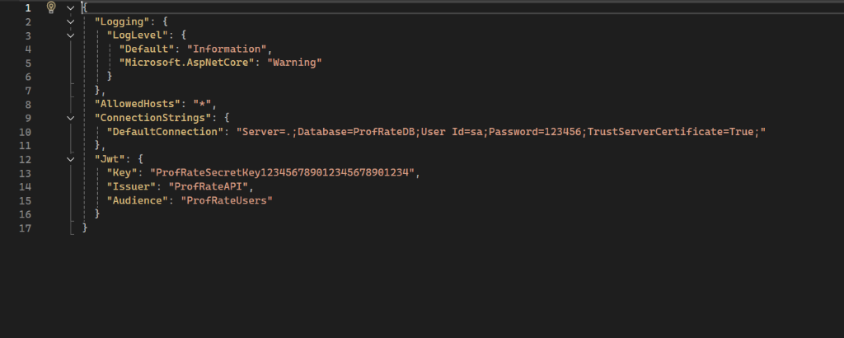
محتوى ملف appsettings.json
الإعدادات المهمة:
- ConnectionStrings: نص الاتصال بقاعدة البيانات SQL Server
- Jwt: إعدادات التوثيق (Key, Issuer, Audience)
- Logging: إعدادات تسجيل الأحداث
3. حقن الاعتماديات (Dependency Injection)
Dependency Injection هو نمط تصميم يسمح بفصل إنشاء الكائنات عن استخدامها، مما يجعل الكود أكثر مرونة وقابلية للاختبار.
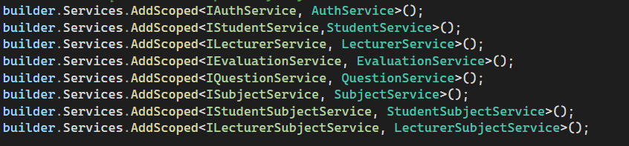
تسجيل الـ Services في Program.cs
كيف يعمل DI؟
- AddScoped: إنشاء instance جديد لكل HTTP Request
- Interface → Implementation: ربط الواجهة بالتنفيذ
- Constructor Injection: الحصول على الـ Service من خلال الـ Constructor
💡 فائدة: بدلاً من إنشاء الـ Services يدوياً، الـ Framework يقوم بإنشائها وحقنها تلقائياً.
4. التوثيق باستخدام JWT
JWT (JSON Web Token) هو معيار مفتوح لإنشاء رموز وصول آمنة. نستخدمه لتوثيق المستخدمين وحماية الـ APIs.
إعداد JWT في Program.cs
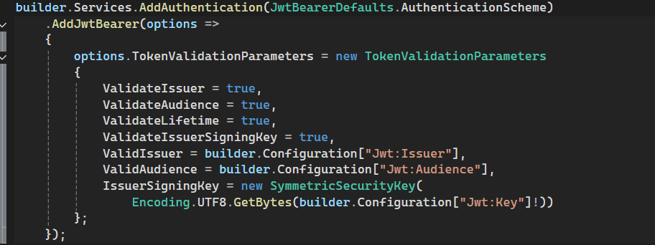
إعداد JWT Authentication
خيارات التحقق:
- ValidateIssuer: التحقق من مصدر الـ Token
- ValidateAudience: التحقق من الجهة المستهدفة
- ValidateLifetime: التحقق من صلاحية الـ Token
- ValidateIssuerSigningKey: التحقق من مفتاح التوقيع
إنشاء الـ Token
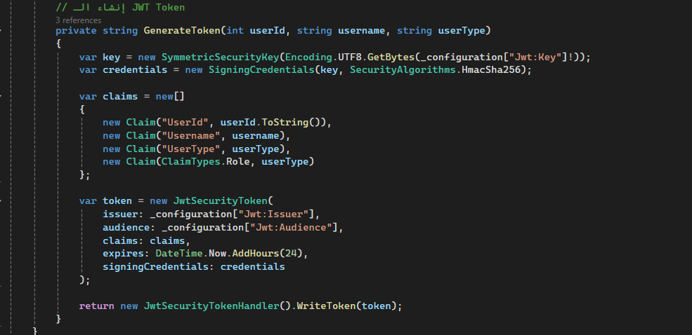
دالة GenerateToken في AuthService
محتويات الـ Token (Claims):
- UserId: معرف المستخدم
- Username: اسم المستخدم
- UserType: نوع المستخدم (Admin, Student, Lecturer)
- Role: دور المستخدم للتحكم في الصلاحيات
5. خدمة التوثيق (AuthService)
AuthService هي الخدمة المسؤولة عن عمليات تسجيل الدخول وإنشاء الـ Tokens.
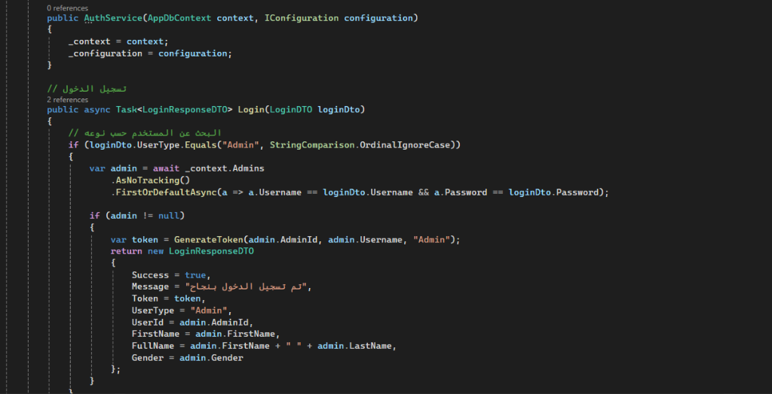
AuthService - دالة Login
خطوات تسجيل الدخول:
- التحقق من نوع المستخدم (Admin, Student, Lecturer)
- البحث عن المستخدم في قاعدة البيانات
- التحقق من كلمة المرور
- إنشاء الـ JWT Token
- إرجاع بيانات المستخدم مع الـ Token
6. الـ Controllers
الـ Controllers هي الكلاسات التي تستقبل طلبات HTTP من العميل وتعالجها باستخدام الـ Services.
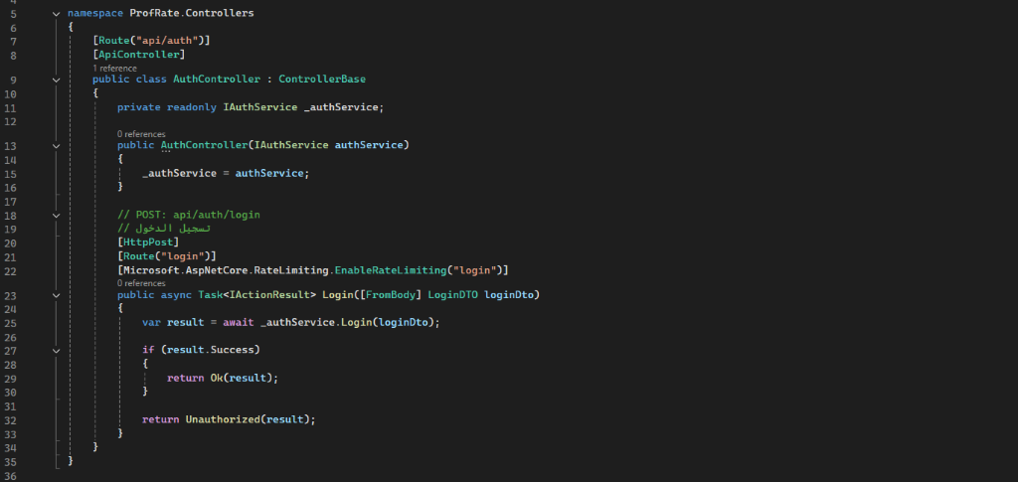
AuthController - مثال على Controller
ملاحظات مهمة:
- IAuthService: استخدام Interface بدلاً من Class مباشرة (DI)
- [Route]: تحديد مسار الـ API
- [HttpPost]: تحديد نوع الطلب
- [EnableRateLimiting]: تطبيق تحديد معدل الطلبات
7. كائنات نقل البيانات (DTOs)
DTOs (Data Transfer Objects) هي كائنات تستخدم لنقل البيانات بين الطبقات. تحتوي فقط على الحقول المطلوبة.
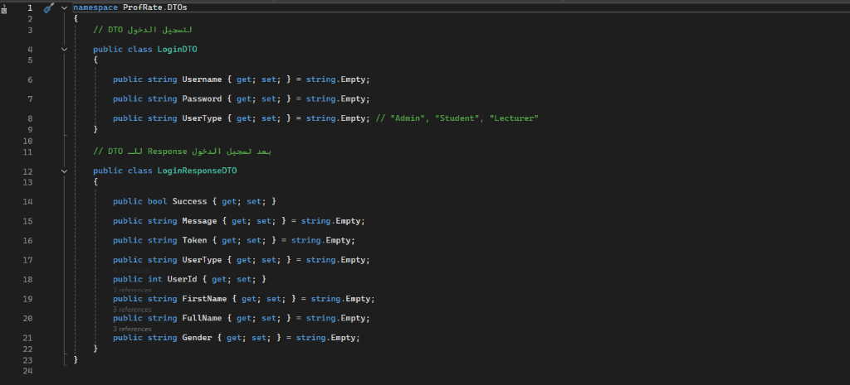
LoginDTO و LoginResponseDTO
فوائد استخدام DTOs:
- فصل البيانات المطلوبة عن الـ Entity الكامل
- إخفاء الحقول الحساسة (مثل كلمة المرور)
- تحديد شكل البيانات المرسلة والمستقبلة
- تسهيل التحقق من صحة البيانات
8. تحديد معدل الطلبات (Rate Limiting)
Rate Limiting هي آلية للحد من عدد الطلبات التي يمكن للمستخدم إرسالها خلال فترة زمنية معينة. نستخدمها لحماية الـ API من الهجمات.
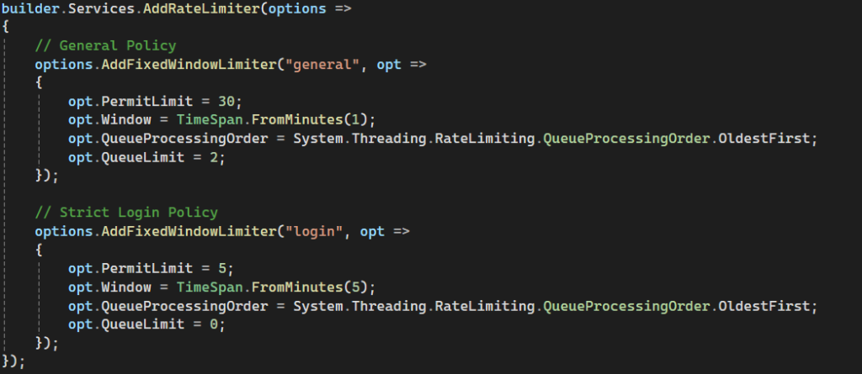
إعداد Rate Limiting
السياسات المطبقة:
- General Policy: 30 طلب كل دقيقة (للـ APIs العامة)
- Login Policy: 5 محاولات كل 5 دقائق (لحماية صفحة الدخول)
🔒 أمان: هذا يمنع هجمات Brute Force على صفحة تسجيل الدخول.
9. الـ Middleware
Middleware هي طبقات وسيطة تعالج الطلبات قبل وصولها للـ Controllers وتعالج الاستجابات قبل إرسالها للعميل.
ترتيب الـ Middleware في Program.cs
استخدام ExceptionMiddleware
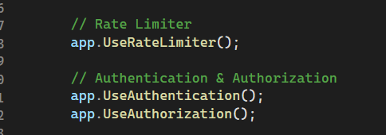
ترتيب Middleware Pipeline
ترتيب التنفيذ:
- ExceptionMiddleware: معالجة الأخطاء
- UseRateLimiter: تحديد معدل الطلبات
- UseAuthentication: التحقق من الهوية
- UseAuthorization: التحقق من الصلاحيات
كود ExceptionMiddleware
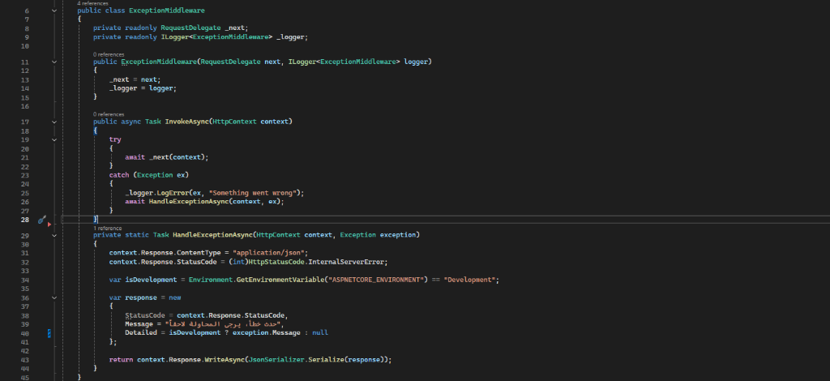
كود ExceptionMiddleware الكامل
كيف يعمل؟
- يلتقط أي Exception يحدث في التطبيق
- يسجل الخطأ في الـ Log
- يرجع رسالة خطأ موحدة للمستخدم
- يخفي تفاصيل الخطأ في بيئة الإنتاج
10. إعدادات إضافية في Program.cs
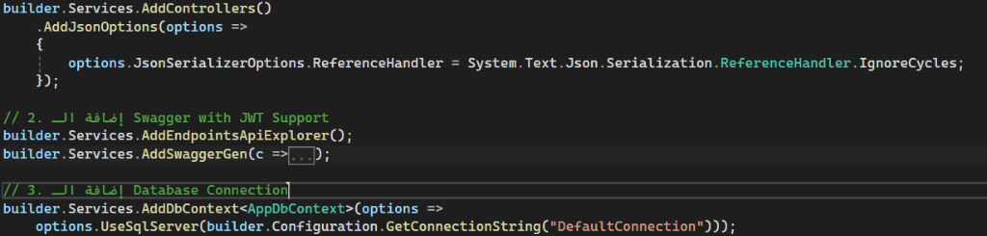
إعدادات Controllers و Swagger و Database
الإعدادات:
- AddControllers: إضافة دعم الـ API Controllers
- IgnoreCycles: تجنب مشاكل الـ Circular References في JSON
- Swagger: توثيق الـ API تلقائياً
- AddDbContext: ربط Entity Framework بقاعدة البيانات
📋 ملخص مستويات الحماية
الميزة | الوصف
✅ JWT Authentication | توثيق المستخدمين باستخدام Tokens
✅ [Authorize] Attribute | حماية الـ APIs من الوصول غير المصرح
✅ Rate Limiting | منع هجمات Brute Force
✅ Exception Middleware | معالجة الأخطاء بشكل آمن
✅ DTOs | إخفاء البيانات الحساسة
✅ Interface Segregation | فصل الواجهات وتحسين الاختبار

